**Philippine March for CANNABIS**

**at HIBLA HEMP Movement  **

ANO BA ANG HALAMANG KANABIS?

- Ang **Kanabis** ay isang uri ng annual(isang grow season lang), dioecious (may babae at lalake) na namumulaklak na halamang kinabibilangan ng Cannabis sativa, Cannabis indica at Cannabis ruderalis. HINDI ito ginagamitan ng mga mapanirang kemikal gaya ng *pesticide, insecticide, herbicide*.

- Ang halamang ito ay katutubo sa Sentral at [Timog Asya](https://tl.wikipedia.org/wiki/Timog_Asya" \o "Timog Asya) at kumalat na sa buong panig n

mundo. Sa kasalukuyan,sila ay tumutubo na sa lahat ng kontinente maliban lang sa antartika.

- Matagal nang ginagamit ang Kanabis - bilang ***PINAKAMASUSTANSYANG*** halamang buto **pampagkain**, bilang ***PINAKAMAKAPANGYARIHANG*** halamang **gamot at lunas** sa napakaraming karamdaman, bilang ***PINAKAMATIBAY*** na **hibla** at **tangkay**, bilang ***PINAKAMALINIS*** na pagkukunan ng **langis at enerhiya**, at iba pa. Tinatayang mayroong 25,000 na maaaring paggamitan ang halamang ito, na labis na makatutulong sa pang araw-araw na aspeto ng pamumuhay ng tao.

-Sinasabing kaya din ***magbreakdown*** o ***maglinis*** ng radioactive at nuclear waste sa kalupaan

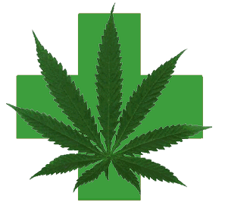

**Definition of terms:**

**Cannabinoids:** Ito ay ang mga kemikal 'compounds' na matatagpuan sa bulaklak o 'buds' ng Kanabis. Sa kasalukuyan, 111 na iba't-ibang cannabinoids na ang natukoy ng mga siyentipiko. Pinakatanyag at pangunahing pinag-aaralan sa mga ito ay ang THC(Tetrahydrocannabinol) at CBD(Cannabidiol).

Ang mga cannabinoids sa halamang ito ay angkop para sa mga pasyenteng nangangailangan ng dagliang ginhawa. Kaya din magtanggal ng pamamaga, ibsan ang pagduduwal, at kaya ding puksain ang iba't-ibang cancer at tumor, etc.

**CBD:** Ginagamit bilang muscle relaxant, panglunas sa spasm at epileptic seizures, sa pamamaga, sa anxiety, bilang antipsychotic, bone growth stimulant, anti-diabetic, etc. Ang CBD ay HINDI nakaka'high', at napatunayang mahalagang gamot lalo sa mga batang may epilepsy dahil sa kawalan nito ng kakayahan gawing 'high' o sabugin ang mga bata.

**THC:** Ito na marahil ang pinakasikat na cannabinoid na matatagpuan sa Marijuana. Marahil dahil na din sa espiritwal at recreational na aspeto nito dahil ito ang pangunahing compound na nagbibigay ng 'euphoria' o 'high' sa makakakain o makakasinghot ng bulaklak ng Marijuana. Ito ay napatunayang mahalagang sangkap at may malawak na medikal na aplikasyon, kayang puksain ang cancer at tumor, at kayang ibsan ang mga nararamdamang pananakit ng katawan, etc.

**Hemp o Industrial** **Hemp**: Ito ay isang 'variety' ng Kanabis na halos hindi nagtataglay ng THC - sa madaling sabi, HINDI nakaka'high' o sabog. Sa mga bansa kung saan man LEGAL itong naipapananim gaya sa USA at Canada, ito ay regulated at hindi maaaring magtaglay ng 0.3%-1% ng THC, depende sa lokal na pagsasabatas ng isang rehiyon.

**Marijuana**: Ito ang variety ng Kanabis na bini-"breed" upang magtaglay ng 10-25% THC.

I. MEDIKAL NA APLIKASYON NG KANABIS

- Ang medisinal na aplikasyon ng Kanabis ay nagsimula pa noong sinaunang panahon.

- Pinakamatandang Chinese pharmacopeia (**100 AD**) na *[Shennong Bencaojing](https://en.wikipedia.org/wiki/Shennong_Bencaojing" \o "Shennong Bencaojing) na kabilang ang kanabis bilang makapangyarihang gamot para sa* **Rheumatism, Gout, at Malaria.**

*- Nakalista ang Kanabis sa* United States Pharmacopeia mula 1850 hanngang 1942 bilang preskripsyon sa **Labor pain, Nausea at Rheumatism.**

Ang Kanabis ay gamot sa:

**KANSER**

* Ayon sa siyentipikong pag aaral, ang **Cannabinoids** (THC, CBD, etc.) ay ang active component ng Kanabis na pumipigil sa paglaki ng tumor sa pagaaral sa hayop at pinapatay din nito ang mga cancer cells.
* Ang medikal na marijuana ay maaaring makagaan sa mga sintomas tulad ng anorexia, chemotherapy induced nausea, pagsusuka, insomnia, at depression.
* Ayon sa **National Cancer Institute**, ang mga pag-aaral ng hayop ay nagpakita ng isang posibleng direktang epekto ng anti-cancer sa pamamagitan ng pagpigil sa paglaki ng tumor ***habang pinoprotektahan ang mga normal cells ng katawan****.*

**EPILEPSY**

* Ang Marijuana ay isang muscle relaxant at merong **antispasmodic qualities** (agent na sumusugpo sa muscle spasm) na napatunayang epektibo bilang gamot sa seizures.
* There are actually countless cases of people suffering from seizure that have only been able to function better through the application of marijuana.
* Epidolex (CBD) clinical trial research

* **Lennox-Gastaut syndrome (LGS) and Dravet syndrome**

689 people were treated, including 533 people treated for more than 6 months and 391 people treated for more than 1 year.

**GLAUCOMA**

* Ang Kanabis bilang gamot sa Glaucoma ay isa sa pinaka mahusay na documented result sa ngayon.
* Ang glaucoma ay isang **kondisyon sa mata** kung saan ang optic nerve ay napinsala sa paglipas ng panahon. Minsan ay humahantong ito sa pagkabulag. Ang isang sanhi ng pinsala sa ugat ng mata sa glaucoma ay **mas mataas na presyon sa loob ng mata (intraocular pressure o "IOP")**
* Ang ideya na ang marijuana ay maaaring makatulong sa pagpapagamot ng glaucoma ay nagsimula noong 1970s. Ang mga pag-aaral na isinagawa ay nagpakita na ang paggamit marijuana **ay nagpapababa sa IOP ng mga taong may glaucoma**.

**DIABETES**

* Ang pananaliksik ng **American Alliance for Medical Cannabis (AAMC)** ay nagmungkahi na ang kanabis ay makakatulong sa:

1. ***Stabilize blood sugars*** - a large body of anecdotal evidence is building among people with diabetes to support this.
2. ***Suppress some of the arterial inflammation*** commonly experienced by people with diabetes, which can lead to cardiovascular disease.
3. Prevent nerve inflammation and [ease the pain of neuropathy](https://www.diabetes.co.uk/diabetes-complications/diabetes-neuropathy.html) - the most common complication of diabetes - by stimulating receptors in the body and brain.
4. ***Lower blood pressure*** over time, which can help reduce the risk of heart disease and other [diabetes complications](https://www.diabetes.co.uk/diabetes-complications/diabetes-complications.html)***.***
5. Keep blood vessels open and ***improve circulation.***
6. ***Relieve muscle cramps*** and the pain of gastrointestinal (GI) disorders.

Maaari din ipanggamot sa ***bipolar disorder, multiple sclerosis(MS), depression at post-traumatic stress disorder(PTSD)***

**\*\*HEMPSEEDS (Nutritional Facts)**

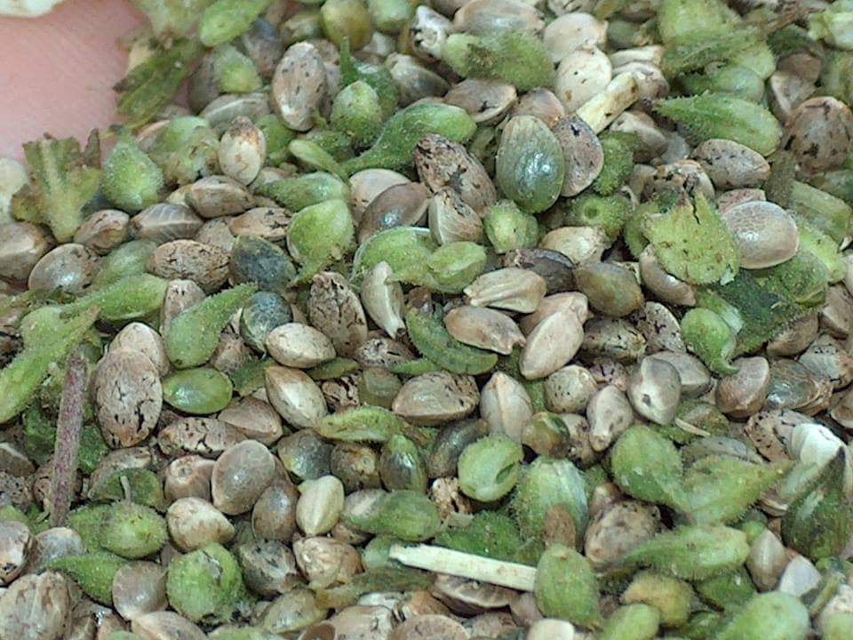Ang nutritional komposisyon ng binhi ng Kanabis ay talaga namang nakamamangha! Ito’y perpektong organik, natural at kinukonsidirang **PINAKAMASUSTANSYA**, **BALANSE**, at mayamang mapagkukunan ng **protein at essential fats.**

Ang ***HEMPSEEDS*** ay mayaman sa:

**Calcium Magnesium  Potassium  
Iron Manganese Zinc  
Zinc Phosphorous**

at mga bitamina gaya ng:

**Vitamin A Vitamin B6**

**Vitamin B1 Vitamin D**

**Vitamin B2 Vitamin E**

**Vitamin B3 Vitamin B12**

* Ang HEMP seed ay **33% protein**
* 2.9X more protein than beef
* **35% essential fatty acid** (Omega 3, 6, 9 and GLA)

*\*Na nakakatulong sa RA, Depression, Baby development, Asthma, ADHD at Alzheimer’s disease.*

* Contains all **9 essential amino acids**
* Contains **6.2x more** **Omega-3** than raw tuna at **3.6x more  
  Omega-3** than salmon
* Mayaman sa **Gamma Linolenic Acid** (GLA) na nakatutulong para sa mga kondisyon na apektado ang **balat** tulad ng ***systemic*** ***sclerosis, psoriasis, at eczema.***
* Rich in **trace minerals**
* High in **dietary fiber**

II. INDUSTRIYAL NA APLIKASYON NG KANABIS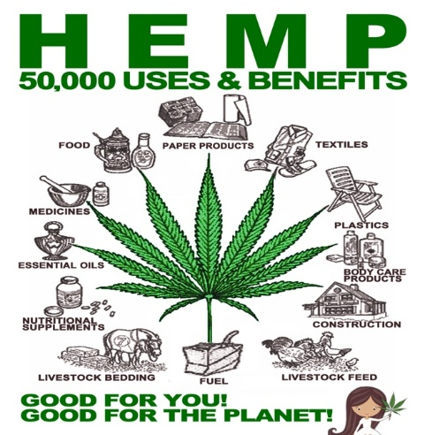

**\*\*HEMP BAST FIBERS (HIBLA)**

**Ito ay ang panlabas na balat ng tangkay ng Kanabis**

* Mayroong natural na anti-bacterial/antimicrobial capability
* **Ang HEMP fibers** ay ang **PINAKAMATIBAY** na hibla galling sa halaman

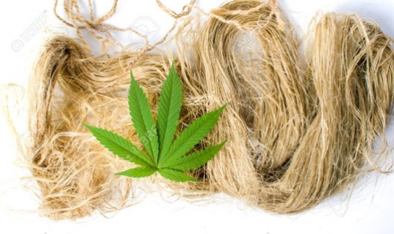

* **10,000 taon** na ang nakalipas noong ginamit ng mga **Taiwanese** ang kanabis bilang source ng hibla
* Kumpara sa puno na umaabot na 20 years bago mag mature, ang **HEMP** ay nangangailangan lamang ng **3**-**4months** para mag mature.
* Kayang magbigay ng **3-8 tonelada** ng hibla per acre, **4X na kayang ibigay ng average na kagubatan**
* Nagbibigay ng PINAKAMATAAS na kalidad ng **tela, lubid, fiber-based products tulad ng bag, kotse, kasuotan, etc.** pamalit sa industriya ng bulak na tinatayang gumagamit ng 25% ng lahat ng pesticide-consumption ng buong mundo.

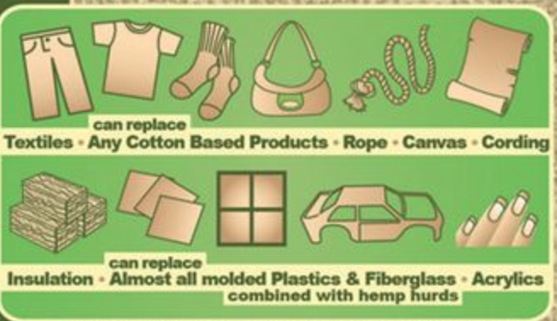

**\*\*HEMP HURDS**

Matapos natin balatan ang tangkay ng Kanabis ay matitira ang kabuuan ng tangkay na parang kahoy, ito ay mayaman sa cellulose at mababang lignin na maaaring gamitin sa iba't-ibang industriyal na larangan.

* Pinakamabilis at makakalikasang pagkukunan ng **Papel**
* **HEMPCRETE** na maaring gamitin sa mga imprastraktura.

Hinahaluan ng ***CONSTRUCTION LIME*** bilang binder, ang tahanan na gawa sa ***hempcrete*** ay ***presko,*** ***pest and insect-repellant, fire-retardant at water-proof, cockroach and rodent-resistant***, at kalaunan ay magsasanib ang silica ng hemp sa LIME at magiging ‘petrified’ o ‘fossilized’, tumitibay sa katagalan

* Makakalikasang source ng **BIOPLASTIC - bilang ‘fillers’ sa plasticizers.** Maaari ding gamiting **plasticizers** ang **HEMPSEED OIL**

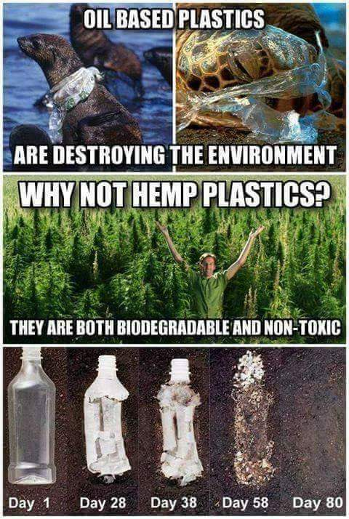

* Maaring maging **bedding at pataba ng lupa o pang-mulching**
* Natural na pinagkukunan ng **FUEL**/**GASOLINA** sa proseso ng Fermentation at Pyrolysis *(BIOETHANOL, METHANOL at METHANE GAS).* PINAKAMABILIS PATUBUIN at PINAKA”DENSE” na SOURCE NG **BIOMASS** sa BUONG MUNDO

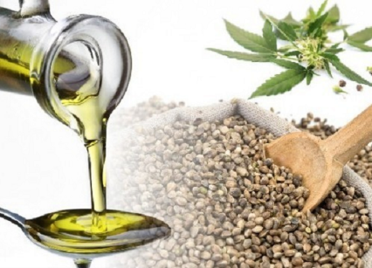

**\*\*HEMPSEED OIL = tinuturing ding ‘*GREEN GOLD’***

-Maaring pigain ang LANGIS ng hempseeds at iproseso bilang:

***C****osmetics, Hair and body care product*

*Food products additives*

*Pintura at varnish Salad oil*

*Sabon Cooking oil*

*Mechanical lubricants lotions*

***BIODIESEL*** *makeups*

*Butter and Milk*

*\**Ang LATAK na makukuwa natin sa pinigang HEMPSEEDS ay maaari pang gawing ***seed cake*** at ***hempseed flour*** bilang **ANIMAL FEEDS at PAGKAIN NG TAO**, MAYAMAN pa din naman sa **PROTINA**

->>>Libreng babasahin na naglalayon na tulungan ang mga mamamayan mamulat ang isipan tungkol sa ***KATOTOHANAN*** na ang ***CANNABIS*** ang ***PINAKAMAHALAGANG*** ***HALAMAN*** sa balat ng lupa sa lawak ng aplikasyon at napakaraming benepisyo nito. **CANNABIS / MARIJUANA / HEMP**. Yan ang pag-asa ng tao at ng mundo. Para sa ating lahat po ito!

**MABUHAY, MABUHAY ANG KALAYAAN!**